**下载**

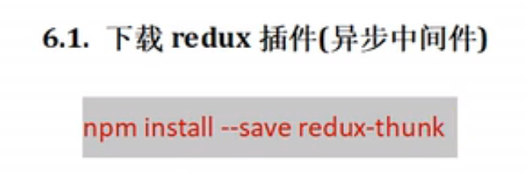

**引入**

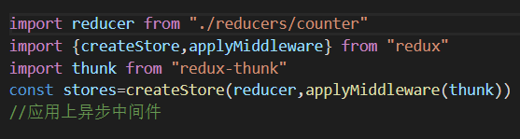

*\*同步的action返回的是一个对象*

*而异步的action返回的是一个函数*

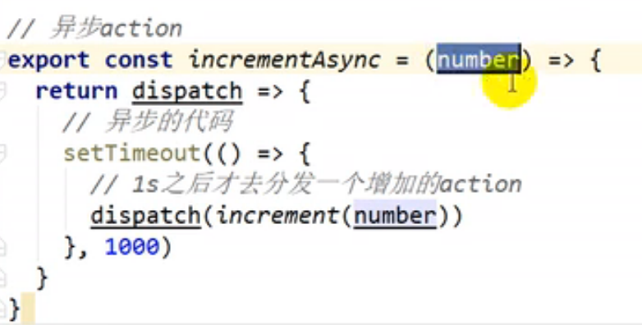

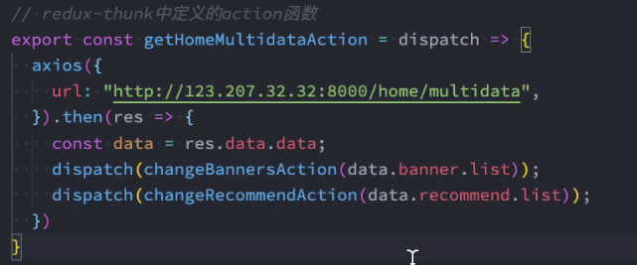

*第一个参数dispatch，第二个参数是getState()*

